白银电商网站
软件架构文档

版本 <3.0>

[注：以下提供的模板用于 Rational Unified Process。其中包括用方括号括起来并以蓝色斜体（样式=InfoBlue）显示的文本，它们用于向作者提供指导，在发布此文档之前应该将其删除。按此样式输入的段落将被自动设置为普通样式（样式=Body Text）。]
[要定制 Microsoft Word 中的自动字段（选中时显示灰色背景），请选择 File>Properties，然后将 Title、Subject 和 Company 等字段替换为此文档的相应信息。关闭该对话框后，通过选择 Edit>Select All（或 Ctrl-A）并按 F9，或只是在字段上单击并按 F9，可以在整个文档中更新自动字段。对于页眉和页脚，这一操作必须单独进行。按 Alt-F9，将在显示字段名称和字段内容之间切换。有关字段处理的详细信息，请参见 Word 帮助。]

修订历史记录
日期 | 版本 | 说明 | 作者
<5/6/2020> | <v1.0> | <详细信息> | <刘启熙，陈嘉俊，龚喜>
<11/6/2020> | <v2.0> | <补充完整信息> | <刘启熙，陈嘉俊，龚喜>
<18/6/2020> | <v3.0> | <补充完整信息> | <刘启熙，陈嘉俊，龚喜>

目录
1. 简介 2
1.1 目的 2
1.2 范围 2
1.3 定义、首字母缩写词和缩略语 2
1.4 参考资料 2
1.5 概述 2
2. 架构表示方式 2
3. 架构目标和约束 2
4. 用例视图 2
4.1 用例实现 2
5. 逻辑视图 2
5.1 概述 2
5.2 在架构方面具有重要意义的设计包 2
6. 进程视图 2
7. 部署视图 2
8. 实施视图 2
8.1 概述 2
8.2 层 2
9. 数据视图（可选） 2
10. 大小和性能 2
11. 质量 2

软件架构文档

简介

目的
本文档将从架构方面对系统进行综合概述。其中会使用多种不同的架构视图来描述系统的各个方面、它用于记录并表述已对系统的架构方面作出的重要决策。

范围
本文档用于不屈白银小组正在研发的白银电商网站。

定义、首字母缩写词和缩略语
术语 | 定义 | 首字母缩写词 | 缩略语
会员 | 已注册用户 | Member
商家 | 已注册进行卖交易的用户 | Merchant
购物网站 | 提供商品信息，完成网上交易的网站 | SW（shopping website）
购物车 | 购物车相当于现实中超市的购物车，不同的是一个是实体车，一个是虚拟车而已。用户可以在购物网站的不同页面之间跳转，以选购自己喜爱的商品，点击购买时，该商品就自动保存到你的购物车中，重复选购后，最后将选中的所有商品放在购物车中统一到付款台结账 | SC（shopping cart）
订单 | 商品购买信息 | OF（Order form）

参考资料
《电子商务网站购物车设计》--------CSDN. 濤子 2012-04-10
《电子商务数据库设计》----------百度文库 weiainilisu 2015-01-28

概述

架构表示方式
本文档将通过以下一系列视图来表示白银电商网站的系统架构：用例视图、逻辑视图、进程视图、部署视图、实施视图、数据视图。

架构目标和约束
- 系统在开发过程中有如下设计约束：前端开发语言为html、css、javascript，后端开发语言为python，采用关系型数据库存放数据，采用基于UML的面向对象分析与设计的方法进行开发。
- 系统必须保证数据的安全访问，用户/商家需要通过用户名/商家名和密码进行身份认证。

用例视图
4.1 用户注册登录
简要说明：该用例允许用户在网站上进行注册登录，包括输入用户名（用户ID）和密码。该用例的主要参与者是用户。

4.2 用户购买商品
简要说明：该用例允许用户在网站上购买商品，包括：打开商品详情页、选择商品规格、加入购物车、结算等。该用例的主要参与者是用户。

4.3 商家注册登录
简要说明： 该用例允许商家在网站上进行注册登录，包括输入商家名称（商家ID）和密码。该用例的主要参与者是商家。

4.4 商家管理商品
简要说明：该用例允许商家在后台管理页面对商品进行管理，包括：修改商品信息、上架新商品、下架商品等。该用例的主要参与者是商家。

逻辑视图

项目逻辑架构为MTV设计模型，分别为M数据存取层，V视图层，T表现层，数据存取层又包括User，Seller，Goods，ProductSpecifications，GoodsAttribute，Order类等等。他们的职责分别对应相应数据表的设计和定义。视图层包括index，login,logout,register类等，职责为对网页路由的请求的处理。表现层则负责页面和其他类型的文档的显示。表现层接受外部用户的操作，根据操作访问模型获取数据，并调用“视图”显示这些数据，表现层将“模型”和“视图”隔离，并成为二者之间的纽带

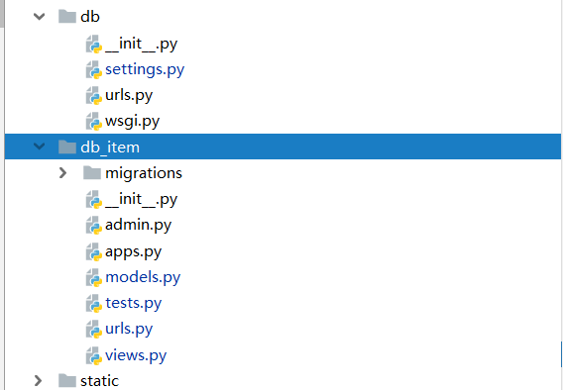
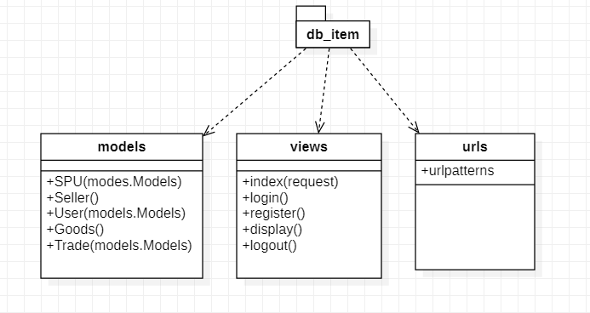
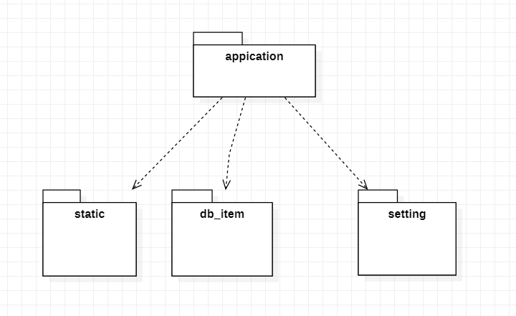

进程视图
[本节说明将系统分解为轻量级进程（单个控制线程）和重量级进程（成组的轻量级进程）的情况。本节的内容按照各个通信或交互的进程组来进行组织。说明进程之间的主要通信模式，例如消息传递、中断和会合。]

部署视图
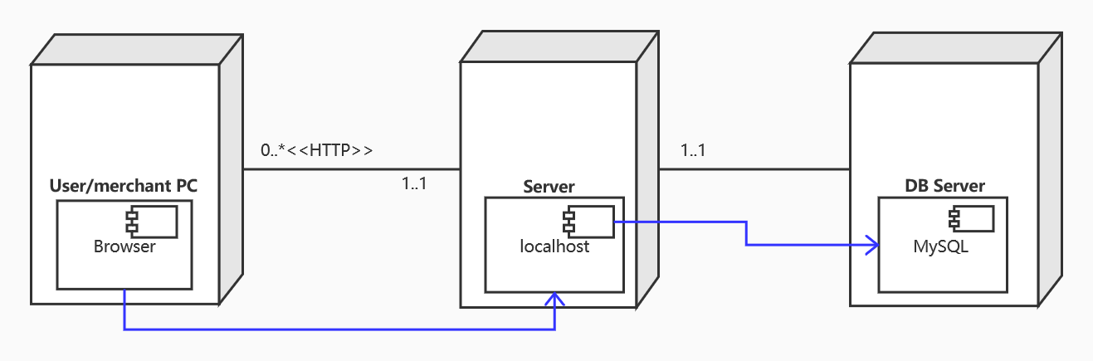
  - User/merchant client
用户或商家主要通过浏览器来访问系统支持的浏览器，包括ie和Firefox。客户端与服务端的连接可以是局域网或互联网
7.2 Server
运用本地主机
7.3 DB Server
数据库服务器运行MYSQL数据库

实施视图
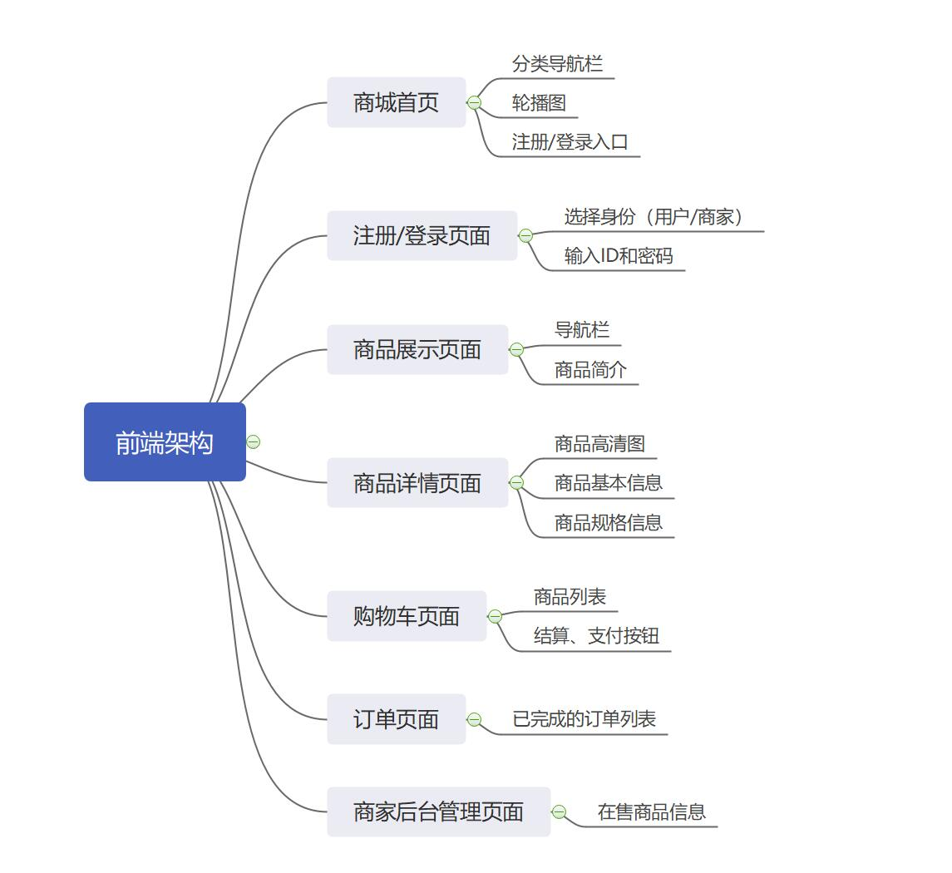

概述

models.py 控制数据库的表结构 urls.py负责路由的处理 views.py处理视图的展示层
[对于每个层，都用一个小节来加以说明，其中包括该层的名称和一个构件图，并列举位于该层的子系统。]

数据视图（可选）
数据表的具体结构：
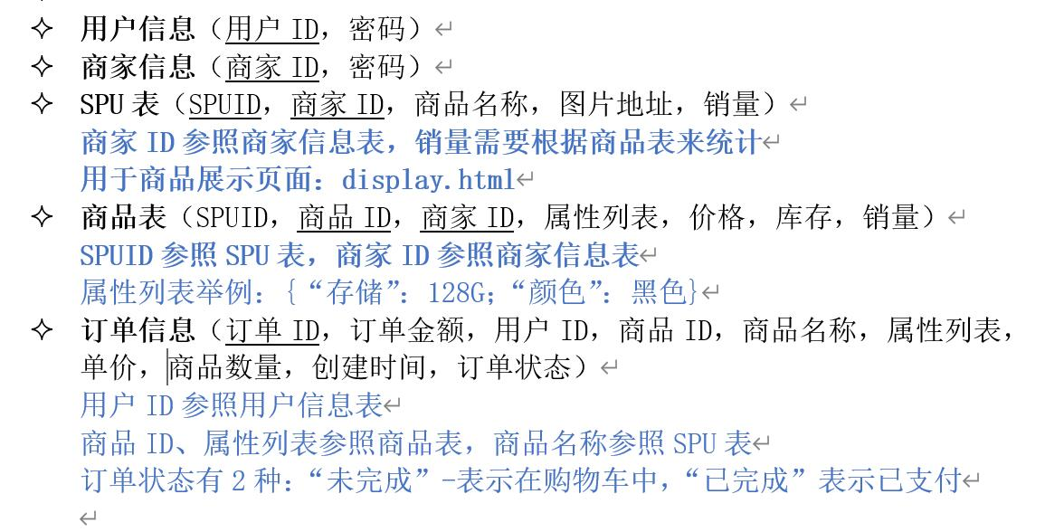
E-R图实现
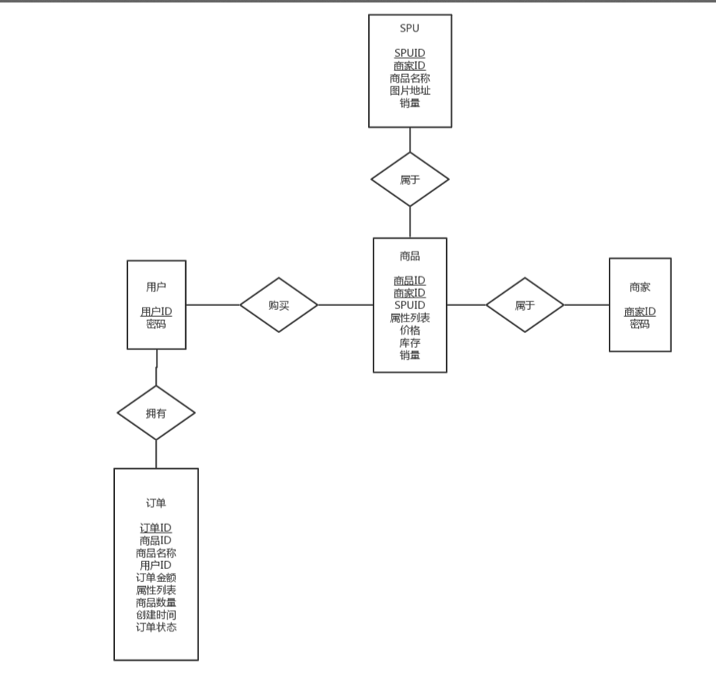

大小和性能

质量

